Приложение 2
Lesespiel
„Rundgang durch Berlin“
Ersetze die Bilder durch entsprechende Wörter.

Wir beginnen unseren Rundgang am Alexanderplatz. Hier steht der berühmte 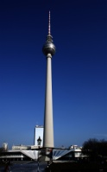______________. Er ist 368 m hoch und ist das größte Gebäude der Stadt. Die 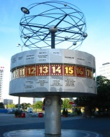 ___________________zeigt die Uhrzeit in allen Ländern der Welt. Nicht weit vom Alexanderplatz ist das 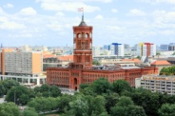 ___________________aus Backsteinen. Dort arbeiten der Senat und der Bürgermeister von Berlin. Vor dem __________________ ist der 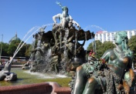________________ . Die Straße Unter den Linden ist eine der schönsten Straßen Berlins. Hier sind viele schöne Gebäude — der 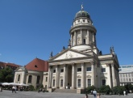__________________, das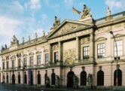__________________, die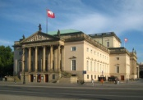____________________ und viele andere. Am Ende der Straße ist das 

